附件：《福清市瑞云塔南侧地块控制性详细规划》主要内容及规划图纸

一、主要内容
1、规划范围
本次规划区位于龙山街道瑞云塔南侧，交通便捷。规划范围东临玉塘路，南靠玉塘村、西接龙江，北邻瑞云塔，规划用地总面积1.67公顷。
2、地块使用性质
地块用地性质分类和代码均采用国标《国土空间调查、规划、用途管制用地用海分类指南》（2023年11月），350181-08-F-32-01为公园绿地（1401），350181-08-F-43-02为二类城镇住宅用地（070102），350181-08-F-43-03为公园绿地（1401），350181-08-F236为二类城镇住宅用地（070102）。
3、城市设计引导
风貌指引：应充分利用并挖掘有山有水的城市形象特征，充分利用五马山、龙江等山水资源，结合利桥古街、瑞云塔、黄阁仑牌坊，打造成城市对外形象展示的重点地段，与自然景观形成良性互动。塑造“显山露水”和“多元，动感，现代”的城市环境风貌空间，使得自然与人文景观相得益彰。
建筑色彩：低、多层居住建筑及裙房的建筑色彩的使用应与建筑风格相协调，建议以白色、浅米色、浅灰色等为主色调，以营造现代化、居住小区、公园绿地氛围。
二、规划图纸
1、土地利用规划图
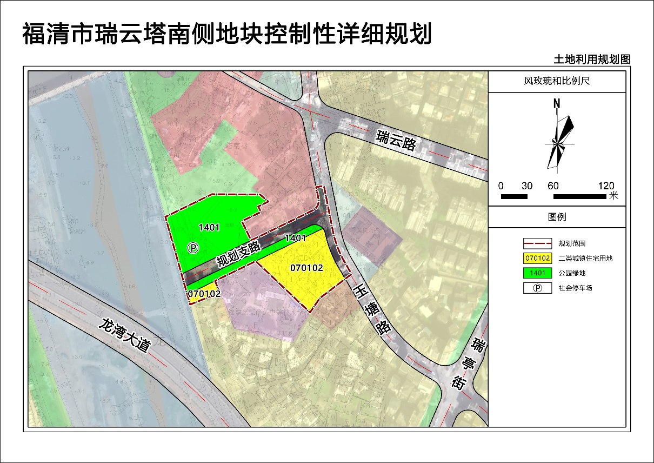
2、道路交通规划图
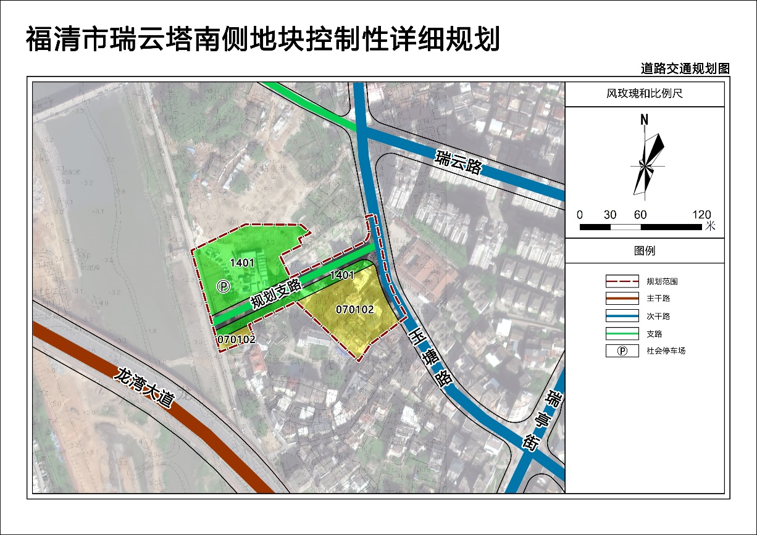

3、地块图则
